Kirchstrasse 17 + 18
77736 Zell am Harmersbach
Telefon: 07835/5403950
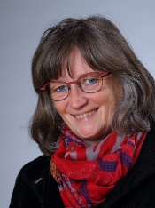
Stress in der Schule???!!!
- Du kannst dich nur schwer konzentrieren?
- Du kannst dich nicht überwinden die Hausaufgaben zu erledigen?
- Du hast schlechte Noten, obwohl du lernst?
- Du wirst vielleicht nicht versetzt?
- Angst vor Klassenarbeiten/Prüfungen……?
- In der Klasse kommst du nicht klar?
- Mit LehrerInnen kommst du nicht klar?
- Deine Eltern machen Druck?
- Du weißt nicht mehr, wo du beginnen sollst?
Wir können gemeinsam nach Lösungen suchen.
Ich heiße Marlene Kühnhanss und bin Beratungslehrerin.
Selbstverständlich sind meine Gespräche völlig vertraulich und natürlich kostenlos.
Du erreichst mich über E-Mail (Marlene.Kuehnhanss@gmx.de),über das Sekretariat(Tel: 5403950), sprichst mich persönlich an oder lässt mir eine Nachricht in mein Fach im Altbau legen.

